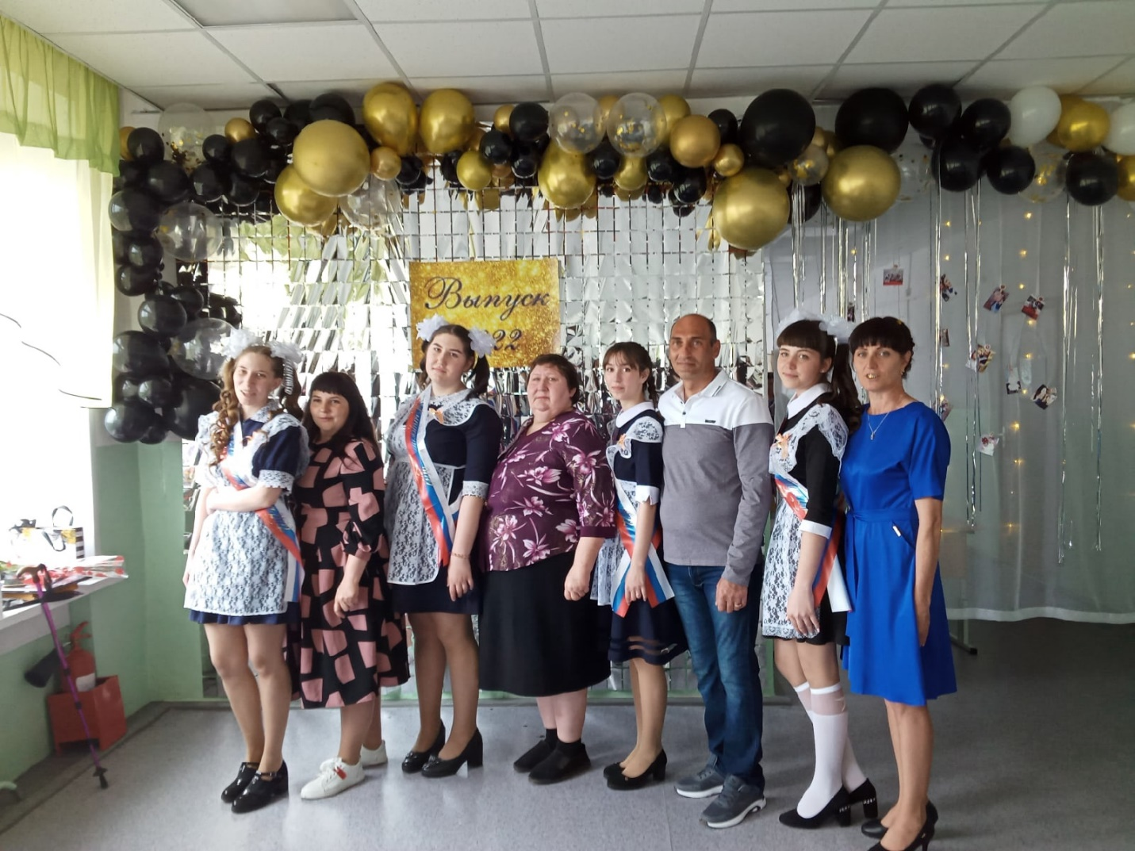

Слева на право

Бушуева Татьяна, Староверова Любовь, Саргсян Анаид, Бушуева Елизавета